Arbeitsschutz - Unterweisung
Frisör
Jährlich ereignen sich ca. 800 000 Unfälle in den Betrieben und 200 000 Brände, darunter auch viele schwere.
Um diesem entgegen zu wirken, sollten die Hinweise und Anweisungen im Verein sowie die Unfallverhütungsvorschriften beachtet und eingehalten werden.

- Ordnung und Sauberkeit am Arbeitsplatz und im gesamten Verein sind Voraussetzung für ein gutes und unfallfreies Arbeiten.
- Bei Arbeitsbeginn immer eine allgemeine Sichtkontrolle auf Mängel an Geräten und im Arbeitsbereich durchführen.
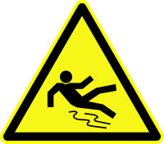
- Um nicht Umzuknicken oder Auszurutschen, fest anliegendes Schuhwerk mit flachen Absätzen und rutschhemmenden Sohlen tragen.
- Vorsicht bei frisch gebohnerten oder gewischten Fußböden und im Winter beim Ein- und Aussteigen in Verkehrsmitteln.
- Auf Treppen möglichst den Handlauf benutzen und so gehen, dass die Stufen gut zu sehen sind.
- Beim Telefonieren mit Handy Stolper- und Gefahrenstellen nicht außer Acht lassen, auch auf Treppen.
- Keine Kartons oder andere Materialien auf den Transport-, Flucht- und Rettungswegen abstellen.
- Nur so viele Akten oder Kartons tragen, dass der Transportweg gut einzusehen ist. Möglichst nicht rückwärtsgehen. Eventuell Hilfsmittel benutzen.
- Darauf achten, dass elektrische Leitungen und Geräte nicht beschädigt sind, beschädigte nicht benutzen.
- Elektroleitungen nur am Stecker aus der Steckdose herausziehen und nicht am Kabel.
- Spitze und scharfe Gegenstände so ablegen, übergeben und handhaben, dass keine Verletzungen auftreten können. Mit Kartonmessern immer vom Körper wegschneiden und nach Gebrauch Klinge versenken.

- Auf Standsicherheit der Arbeitsgeräte, Regale und Einrichtungen achten.
- Quetsch- und Scherstellen zwischen beweglichen und festen Bauteilen, wie sie bei Schubläden, Türen, Fußstützen und höhenverstellbaren Tischen auftreten können, beachten.
- Stühle, Eimer und Kisten sollten nicht als Aufstiegshilfen benutzen werden, sondern nur geprüfte Leitern.
- Betriebsanweisung für Leitern und Tritte beachten.
- Keine selbständigen Reparaturarbeiten an Elektrogeräten durchführen.
- Private elektrische Geräte dürfen nur mit Genehmigung benutzt werden.
- Um die Ausbreitung von Keimen zu verhindern, sollten im Kühlschrank keine verdorbenen Lebensmittel gelagert werden. Den Kühlschrank 2- bis 3-mal im Monat mit Essigwasser reinigen.
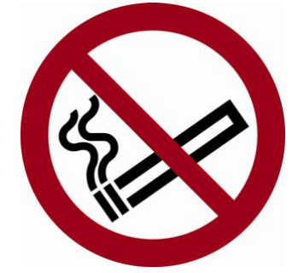
- Transport-, Flucht- und Rettungswege nicht verstellen und immer frei halten.
- Aushängende Warn-, Verbots- und Rettungszeichen weisen in den Arbeitsbereichen auf mögliche Gefahren hin und sind von jedem zu beachten und zu befolgen.
- Mangelnde Konzentration, Stress, Bequemlichkeit oder Ablenkungen führen leicht zu Arbeitsunfällen.
- Das Anzünden und Aufstellen von Kerzen ist nur mit Genehmigung gestattet.
- Heizungen sind ständig von brennbaren Materialien frei zu halten.
- Kaffeemaschinen nach Gebrauch ausschalten wegen Kurzschluss- und Brandgefahr.
- Brandschutztüren nicht verkeilen oder anbinden.
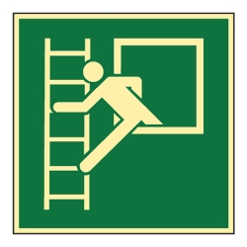
- Bei Arbeitsschluss sind alle nicht benötigten Geräte abzuschalten.
Verhalten bei Bemerken eines Brandes:
- Zuerst die Feuerwehr anrufen, Tel. 112. Fragen der Feuerwehr kurz und sachlich beantworten.
- Alle Mitarbeiter alarmieren, damit jeder den Gefahrenbereich sofort verlassen kann.
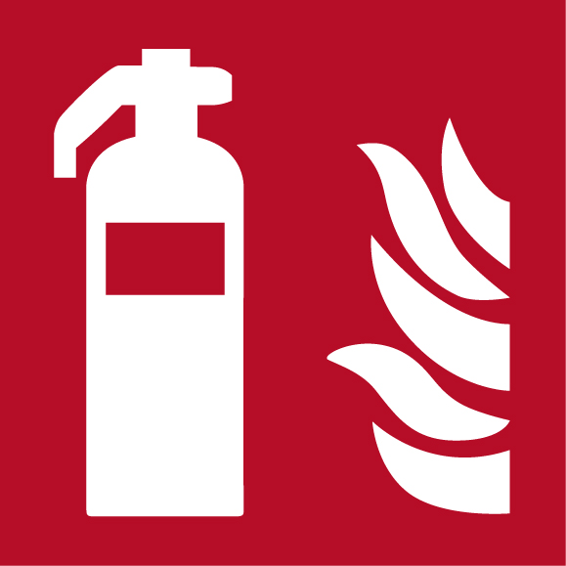
- Gefährdete Personen retten. Personenrettung geht vor Brandbekämpfung.
- Keine gesundheitsschädlichen Brandgase einatmen.
- Aufzüge im Brandfall nicht benutzen.
- Kleine Entstehungsbrände mit dem Feuerlöscher bekämpfen, dabei hauptsächlich auf eigene Sicherheit achten. Ansonsten gilt:
- Größere Brände nur durch die Feuerwehr bekämpfen lassen und diese bei der Ankunft einweisen.

Unterschriftenliste zur vorliegenden Arbeitsschutzunterweisung

Lfd. Nr. | Name, Vorname | Unterschrift

Unterschrift

